**ПОРЯДОК ПРИМЕНЕНИЯ МНОГОРАЗОВОЙ ЗАЩИТНОЙ ОДЕЖДЫ ПРИ СОVID-19**

Защитная противочумная одежда (противочумной костюм) предназначается для защиты медицинского персонала от заражения возбудителями I - II групп патогенности при всех основных механизмах их передачи.

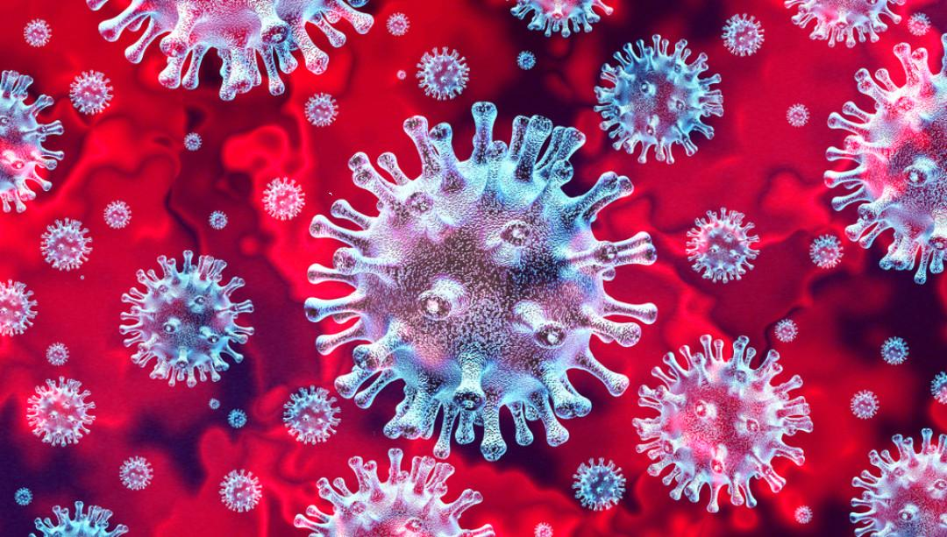

Показателями к применению противочумного костюма являются: обслуживание больного в амбулаторно-поликлинических и госпитальных учреждениях, перевозка (эвакуация) больного, а также взятие материала от больного для лабораторного исследования и его проведение, проведение медицинских осмотров и опросов лиц, находящихся под медицинским наблюдением.

Противочумный костюм состоит из пижамы или комбинезона, носков, тапочек, медицинской шапочки, противочумного халата, капюшона (большой косынки), резиновых перчаток, резиновых (кирзовых) сапог или глубоких галош, ватно-марлевой маски (респиратора), защитных очков, полотенца.

Противочумный костюм шьют из бязи или полотна по типу хирургического халата, но значительно длиннее (до нижней трети голени), при этом полы его должны глубоко заходить одна за другую, а пояс, состоящий из двух частей, должен быть шире и длиннее обычного, чтобы его можно было завязывать спереди петлей.

Завязки у высокого ворота делают по тому же типу, что и пояс. Для завязывания рукавов пришивают одну длинную тесемку.

Противочумную косынку изготовляют из бязи или полотна размером 90 x 100 x 125 см. Капюшон, который должен полностью закрывать лоб, щеки, шею и подбородок, шьют из этой же ткани.

Ватно-марлевую маску изготовляют из куска марли длиной 125 см и шириной 50 см. В средней части куска марли в продольном направлении укладывают сплошной ровный пласт ваты длиной 25 см и шириной 17 см (толщина слоя - 2 см). Края марли заворачивают и под наружный ее край закладывают три кусочка ваты. Длинные марлевые концы разрезают вдоль, немного не доходя до ватной прослойки (длина разреза - 50 см). Затем маску сворачивают, завертывают в бумагу и стерилизуют. Ватно-марлевые маски и очки могут быть заменены фильтрующим или изолирующим противогазом.

В зависимости от характера выполняемой работы пользуются следующими типами защитных костюмов:

I тип - полный защитный костюм, состоящий из комбинезона или пижамы, капюшона (большой косынки), противочумного халата, ватно-марлевой маски (противопылевого респиратора), очков, резиновых перчаток, носков, сапог резиновых или кирзовых и полотенца;

II тип - защитный костюм, состоящий из комбинезона или пижамы, противочумного халата, капюшона (большой косынки), ватно-марлевой маски, резиновых перчаток, носков, сапог резиновых или кирзовых и полотенца;

III тип - пижама, противочумный халат, большая косынка, резиновые перчатки, носки, глубокие галоши и полотенце;

IV тип - пижама, медицинский халат, шапочка или марлевая косынка, носки, тапочки или туфли.

Комплекты защитной одежды должны быть подобраны по размерам и маркированы.

Применение защитной одежды проводится в соответствии санитарно-эпидемиологическими правилами «Безопасность работы с микроорганизмами 1 - 11 групп патогенности".

Возбудитель COVID-19 - SARSCoV-2 относится ко II группе патогенности, что требует применения следующих видов защитной одежды:

- при эвакуации больных - II тип защитной одежды,

- при работе в инфекционном провизорном госпитале - II тип защитной одежды,

- при работе в изоляторе для контактных лиц - IV тип защитной одежды,

- в ходе медицинского наблюдения за людьми в очагах COVID-19 - IV тип защитной одежды.

Противочумный костюм надевают до входа в заразное отделение или на территорию очага, не спеша, в строго установленной последовательности, тщательно, чтобы в нем было удобно и безопасно работать.

Медицинский работник, выявивший больного опасной инфекцией, должен переодеться в переданную ему защитную одежду (противочумный костюм соответствующего типа). Перед надеванием противочумного костюма все открытые части тела обрабатывают дезраствором (0,5 - 1% раствором хлорамина) или 70% спиртом. Слизистые оболочки глаз, носа, рта обрабатывают слабым раствором (0,05%) марганцовокислого калия, глаза промывают 1% раствором борной кислоты или струей воды или в глаза вводят несколько капель 1% азотнокислого серебра, в нос - 1% раствор протаргола.

Рот и горло дополнительно прополаскивают 70% спиртом или 0,05% раствором марганцовокислого калия, 1% раствором борной кислоты. При отсутствии указанных препаратов или при аллергии к ним у медицинского работника слизистые обильно промывают водой.

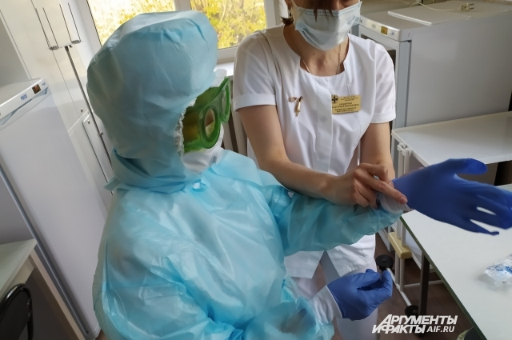

Костюм надевают в следующем порядке:

Комбинезон (пижама), носки, сапоги (галоши), капюшон (большая косынка) и противочумный халат. При необходимости пользоваться фонендоскопом его надевают перед капюшоном или большой косынкой. Тесемки у ворота халата, а также пояс халата завязывают спереди на левой стороне петлей, таким же образом закрепляют тесемки на рукавах.

Респиратор (маску) надевают на лицо так, чтобы были закрыты рот и нос, для чего верхний край маски должен находиться на уровне нижней части орбит, а нижний - заходить под подбородок. Верхние тесемки маски завязывают петлей на затылке, а нижние - на темени (по типу пращевидной повязки). Надев респиратор, по бокам крыльев носа закладывают ватные тампоны.

Очки должны плотно прилегать к капюшону (большой косынке), стекла натерты специальным карандашом или кусочком сухого мыла, что предупреждает их запотевание. В местах возможной фильтрации воздуха закладываются ватные тампоны. Затем надеваются перчатки (после проверки их на целость воздухом). За пояс халата с правой стороны закладывают полотенце.

Противочумный костюм снимают после работы в специально выделенном для этого помещении или в той же комнате, где проводилась работа, но после полного обеззараживания этого помещения. Для обеззараживания костюма должны быть предусмотрены: тазик или бачок с дезраствором для обработки наружной поверхности сапог или галош; тазик с дезраствором для обработки рук в перчатках в процессе снятия костюма; банка с притертой пробкой с 70% спиртом для обеззараживания очков и фонендоскопа; кастрюли с дезраствором или мыльной водой для обеззараживания ватно-марлевых масок; металлический бак с дезраствором для обеззараживания халата, косынки (капюшона) и полотенца; металлическая кастрюля или стеклянная банка с дезраствором для обеззараживания перчаток.

При обеззараживании костюма дезинфицирующими растворами все его части полностью погружают в раствор. Когда обеззараживание проводится автоклавированием, кипячением или в дезкамере, костюм складывают соответственно в баки, в биксы или камерные мешки, которые снаружи обрабатывают дезинфицирующими растворами.

Снимают костюм медленно, не торопясь. В течение 1 - 2 мин. моют руки в перчатках в дезинфицирующем растворе (6% раствор перекиси водорода, 3% раствор хлорамина), медленно вынимают полотенце, сворачивают его и помещают в дезраствор; протирают ватным тампоном, обильно смоченным дезраствором, клеенчатый фартук, снимают его, сворачивая наружной стороной внутрь; снимают вторую пару перчаток и нарукавники; сапоги или галоши протирают сверху вниз ватным тампоном, обильно смоченным дезинфицирующим раствором (для каждого сапога применяют отдельный тампон); не касаясь открытых частей кожи, вынимают фонендоскоп; очки снимают плавным движением, оттягивая их двумя руками вперед, вверх, назад, за голову; ватно-марлевую маску снимают, не касаясь лица наружной стороной; развязывают завязки ворота халата, пояс и, отпустив верхний край перчаток, развязывают завязки рукавов, снимают халат, заворачивая наружную часть его внутрь; снимают косынку, осторожно собирая все концы ее в одну руку на затылке; снимают перчатки, проверяют их на целость в дезрастворе (но не воздухом). Еще раз обмывают сапоги (галоши) в баке с дезраствором и снимают их. Необходимо помнить, что после снятия каждой части костюма руки в перчатках погружают в дезраствор.

После снятия противочумного костюма руки обрабатывают 70° этиловым спиртом, тщательно моют с мылом в теплой воде.

Защитную одежду, предназначенную для работы в очагах инфекционных заболеваний, изоляторах обеззараживают сразу после использования полным погружением в дезинфицирующий раствор. В случаях, когда обеззараживание проводят автоклавированием, кипячением или в дезинфицирующей камере, костюмы складывают в биксы, баки или мешки для камерного обеззараживания.

Обеззараживание происходит согласно безопасности работы с микроорганизмами I - II групп патогенности.

